Техническое задание на пластиковый стул SHT-S108-P

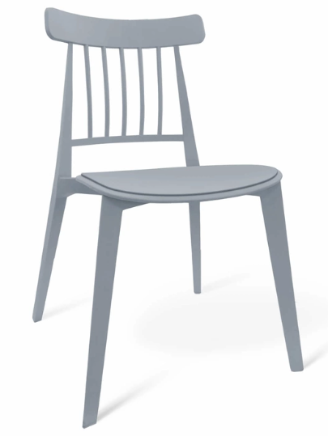

Наименование: Стул пластиковый
Модель / эквивалент: SHT-S108-P
Назначение: для использования в жилых, общественных, офисных пространствах, кафе, ресторанах, зонах ожидания и других помещениях.
Параметр | Требование
Тип изделия | Стул со спинкой, без подлокотников
Конструкция | Цельная устойчивая конструкция на четырех опорах
Основной материал | Пластик
Материал каркаса / ножек | Пластик
Материал спинки | Пластик
Конструкция спинки | Открытая, с вертикальными элементами
Верхняя часть спинки | Широкая горизонтальная планка эргономичной изогнутой формы
Форма сиденья | Эргономичная, с закругленными углами и передней кромкой
Дополнительный элемент сиденья | Допускается мягкая накладка на сиденье
Количество опор | 4 шт.
Общая высота изделия | 820 мм
Общая ширина изделия | 525 мм
Общая глубина изделия | 550 мм
Высота сиденья от пола | 463 мм
Ширина сиденья | 440 мм
Глубина сиденья | 420 мм
Расстояние между задними опорами | 520 мм
Ширина верхней части спинки | 423 мм
Высота верхней планки спинки | 70 мм
Допуск по габаритным размерам | ±5 мм
Цвет | По согласованию с Заказчиком
Поверхность | Ровная, однородная, без трещин, сколов, заусенцев и острых кромок
Требования к устойчивости | Стул должен устойчиво располагаться на горизонтальной поверхности, без качания
Безопасность | Все наружные элементы и кромки должны иметь безопасную форму, исключающую травмирование пользователя
Качество изготовления | Не допускаются деформации, трещины, сколы, выраженные следы литья и иные дефекты, влияющие на внешний вид и эксплуатационные характеристики

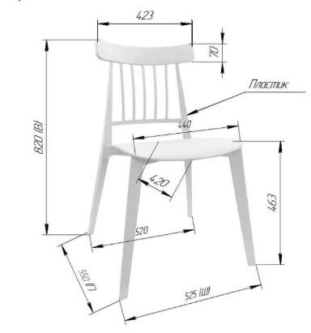

Требования к конструкции
Стул должен иметь современную эргономичную форму. Спинка — слегка отклоненная назад, с вертикальными пластиковыми перемычками, обеспечивающими поддержку спины. Верхняя часть спинки должна иметь плавную изогнутую форму.
Передние и задние опоры должны обеспечивать устойчивость изделия. Конструкция ножек — с небольшим расхождением к полу. Все элементы должны быть прочно соединены и выдерживать нагрузки, возникающие при нормальной эксплуатации.
Сиденье должно иметь плавную анатомическую форму. При комплектации мягкой накладкой она должна быть надежно закреплена на основании, не смещаться при эксплуатации и соответствовать геометрии сиденья.
Штабелирование стула-максимально по 5 штук, что значительно облегчает хранение и использование. С обратной стороны каждого стула, предусмотрена каучуковая защита, которая обеспечивает бережное штабелирование.

